 | INSTITUTO POLITÉCNICO NACIONAL  UNIDAD PROFESIONAL INTERDISCIPLINARIA DE  INGENIERÍA Y TECNOLOGÍAS AVANZADAS | 

BASE DE DATOS DISTRIBUIDAS

PRÁCTICA: Planes de ejecucion

Alumno(a): Peña Armas Karina Michelle

Problema 1
Objetivo: Analizar y optimizar una consulta sobre una copia sin índices de la tabla Sales.SalesOrderDetail, comparando el plan de ejecución antes y después de crear un índice.
Script completo
Antes de ejecutar el script, activar el Plan de ejecución real en SQL Server Management Studio con Ctrl + M.
USE AdventureWorks2019;
GO
/********************************************************************
PROBLEMA 1 - OPTIMIZACION DE CONSULTAS
********************************************************************/
-- 1. CREAR COPIA SIN INDICES
IF OBJECT_ID('Sales.SalesOrderDetail_NoIndex', 'U') IS NOT NULL
DROP TABLE Sales.SalesOrderDetail_NoIndex;
GO
SELECT *
INTO Sales.SalesOrderDetail_NoIndex
FROM Sales.SalesOrderDetail;
GO
-- 2. ACTIVAR ESTADISTICAS
SET STATISTICS IO ON;
SET STATISTICS TIME ON;
GO
-- 3. CONSULTA ANTES DE OPTIMIZAR
PRINT '===== ANTES DE OPTIMIZAR =====';
SELECT
SalesOrderID,
ProductID,
LineTotal
FROM Sales.SalesOrderDetail_NoIndex
WHERE ProductID = 776;
GO
-- 4. CREAR INDICE PARA OPTIMIZAR
CREATE NONCLUSTERED INDEX IX_SalesOrderDetail_NoIndex_ProductID
ON Sales.SalesOrderDetail_NoIndex(ProductID)
INCLUDE (SalesOrderID, LineTotal);
GO
-- 5. CONSULTA DESPUES DE OPTIMIZAR
PRINT '===== DESPUES DE OPTIMIZAR =====';
SELECT
SalesOrderID,
ProductID,
LineTotal
FROM Sales.SalesOrderDetail_NoIndex
WHERE ProductID = 776;
GO
-- 6. DESACTIVAR ESTADISTICAS
SET STATISTICS IO OFF;
SET STATISTICS TIME OFF;
GO

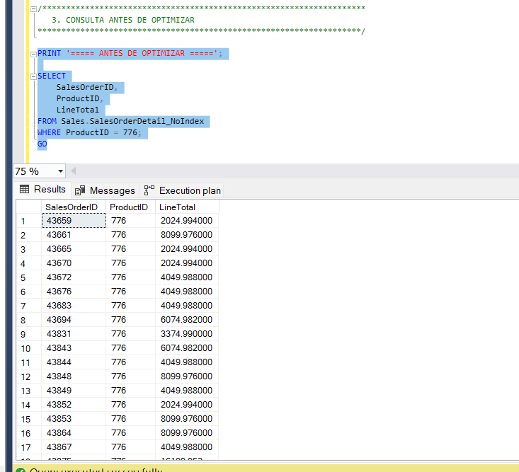
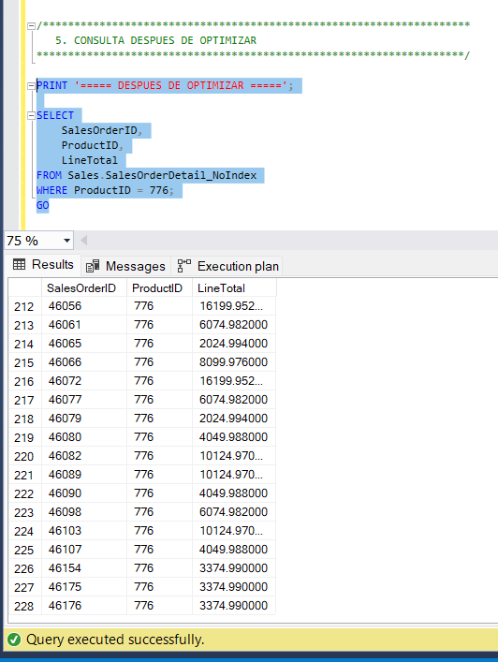

Conclusión
La consulta se optimizó mediante la creación de un índice no agrupado sobre ProductID, incluyendo las columnas requeridas por el SELECT. La comparación de los planes permite observar el cambio de un recorrido de tabla a una búsqueda mediante índice, lo que puede reducir las lecturas necesarias y mejorar el rendimiento de la consulta.

